חלק 1 – גשש בלש

1. האם הקובץ הוא **.NET Assembly** ? כן / לא (יש לסמן את התשובה הנכונה)

האם הקובץ הוא **.NET PE**? כן / לא (יש לסמן את התשובה הנכונה)   
נימוק: .NET Assembly הוא פורמט מורחב של PE שמייצג exe, dll או קובץ .resource   
הקובץ שלנו מורכב מ– il ומקבצי metadata, לכן, הוא .NET Assembly  
בנוסף, הקובץ הוא .NET PE כי הוא קובץexe המכיל entry point.

**תארו את ה-Assembly:**

.a מה שמו? B24_Ex01

. bמה גרסתו? 24:2:1:42838

.cבאיזה חלק של ה-Assembly ישנן התשובות לסעיפים a, b ? Manifest

.dבאילו Assemblies אחרים הוא משתמש? )יש לתת שם וגרסה של כל אחד מהם)

שם: mscorlib גרסא: 4:0:0:0

שם: System.xml גרסא: 4:0:0:0

1. **ניתוח ה- MSIL**

|  |  |  |
| --- | --- | --- |
| **Members(methods, fields)** | **Name** | **Type** |
| * public void ctor() * public static void Main() | A2024.Ex01.Program | class |
| * class nested public Demos * class enum nested private eDemoOptions * public void ctor() * public static void RunDemo() * private static bool authenticateUser() * private static eDemoOptions getUserInput() * private static void showOptions() | A2024.Ex01.ProgramLauncher | class |
| * public void ctor() * pubic static void RunBinaryInput() * public static void RunSandMachine() * private static int buildLine(StringBuilder, int, int) * private static bool checkIfAscendingSeries(string) * private static bool checkIfDescendingSeries(string) * private static void drawSandMachine(int) * private static string getInputFromUser(out int) | Demos | class |
| * public static int Abort * public static int BinaryInput * public static int SandMachine * public int value | eDemoOptions | enum class |

1. **מהם שם המשתמש והסיסמא הנדרשים להרצת התוכנית ?**

שם משתמש: B24_DN

סיסמא: CSharppp

שאלה 1 –

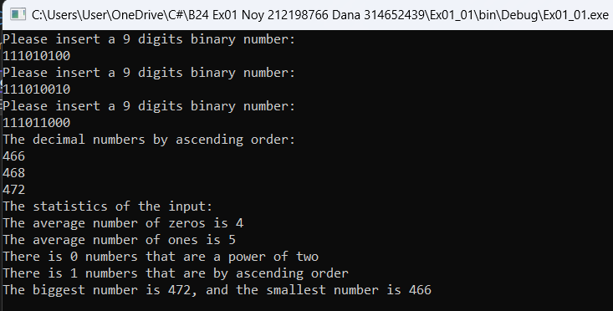

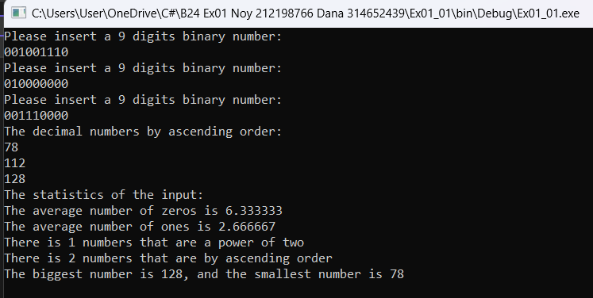

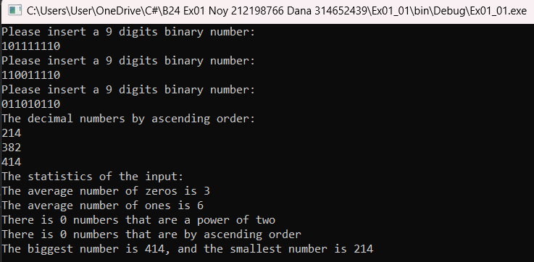

שאלה 2-

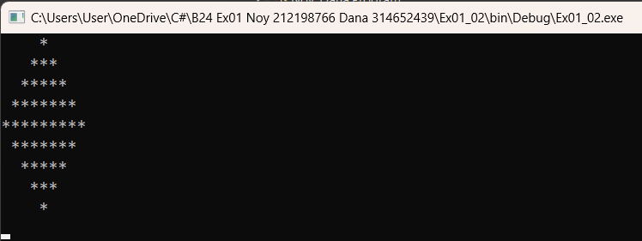

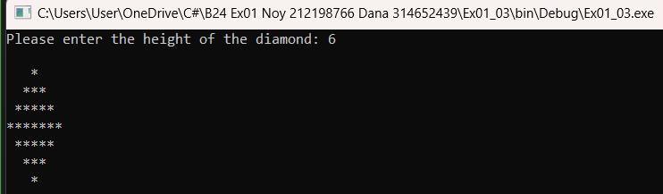שאלה 3-

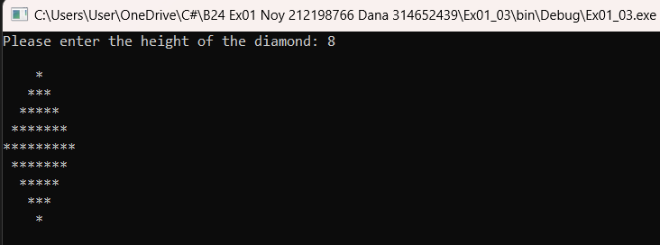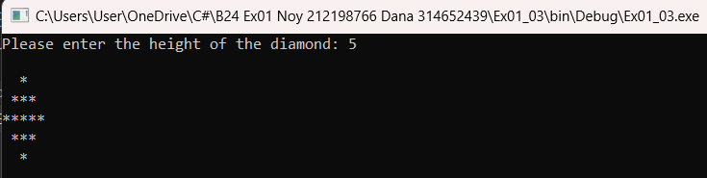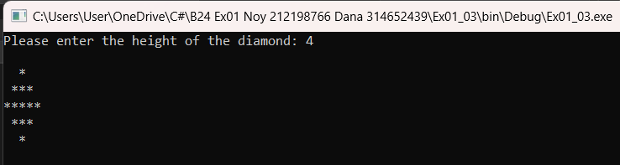

שאלה 4-

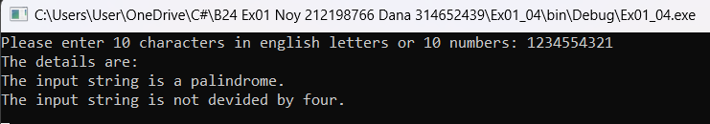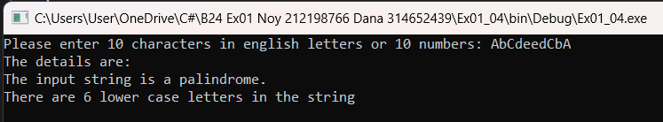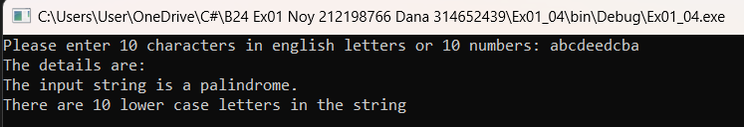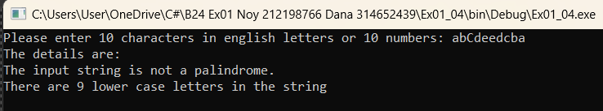

שאלה 5-

